АДМИНИСТРАЦИЯ

КОЛЕНОВСКОГО СЕЛЬСКОГО ПОСЕЛЕНИЯ

НОВОХОПЕРСКОГО МУНИЦИПАЛЬНОГО РАЙОНА

ВОРОНЕЖСКОЙ ОБЛАСТИ

ПОСТАНОВЛЕНИЕ

« 25 » марта 2020 г. № 22

село Елань-Колено

### Об утверждении схемы размещения нестационарных торговых объектов на территории Коленовского сельского поселения Новохоперского муниципального района Воронежской области

В целях упорядочения размещения нестационарных торговых объектов на территории поселения, создания условий для улучшения организации и качества торгового обслуживания населения, руководствуясь пунктом 3 статьи 10 Федерального закона РФ от 28.12.2009 года № 381-ФЗ «Об основах государственного регулирования торговой деятельности в Российской Федерации», в соответствии с приказом департамента предпринимательства и торговли Воронежской области от 22.06.2015 года №41 «Об утверждении порядка разработки и утверждения схемы размещения нестационарных торговых объектов органами местного самоуправления муниципальных образований на территории Воронежской области»

ПОСТАНОВЛЯЕТ:

1. Утвердить схему размещения нестационарных торговых объектов на территории Коленовского сельского поселения Новохоперского муниципального района Воронежской области сроком на 5 лет.

1.1. Утвердить текстовую часть схемы размещения нестационарных торговых объектов в соответствии с приложением №1.

1.2. Утвердить графическую часть схемы размещения нестационарных торговых объектов в соответствии с приложениями № 2, 3, 4, 5, 6, 7, 8, 9, 10, 11.

2. Утвердить Заявление на право уличной торговли с лотка, прилавка в соответствии с приложением № 12;

3. Утвердить Разрешение на право уличной торговли с лотка, прилавка в соответствии с приложением № 13;

4. Постановление администрации Коленовского сельского поселения Новохоперского муниципального района Воронежской области от 28.02.2018 г. № 14 «Об утверждении схемы размещения нестационарных торговых объектов на территории Коленовского сельского поселения Новохоперского муниципального района Воронежской области» признать утратившим силу.

5. Обнародовать настоящее постановление на официальном сайте сельского поселения и на информационных стендах расположенных на территории Коленовского сельского поселения.

6. Контроль за исполнением настоящего постановления оставляю за собой.

Глава Коленовского сельского поселения М.В.Федюшкин

исп. Лычагина Н.С.

т.5-13-40

Приложение №1

к постановлению администрации

Коленовского сельского поселения

Новохоперского муниципального района

Воронежской области

от « 25 » марта 2020 г. № 22

СХЕМА

размещения нестационарных торговых объектов

на территории Коленовского сельского поселения

Новохоперского муниципального района Воронежской области

(текстовая часть)

|  |  |  |  |  |  |  |  |
| --- | --- | --- | --- | --- | --- | --- | --- |
| № п/п | Адресный ориентир | Площадь нестационарного торгового объекта, (м2) | Количество НТО по одному адресному ориентиру, (ед) | Вид нестационарного торгового объекта | Группа реализуемых товаров | Информация об использовании нестационарного торгового объекта субъектами малого и среднего предпринимательства | Период размещения |
| 1. | с. Елань-Колено, ул. Деревягина, 44 | 13 | 1 | Лоток | Продовольственные товары | Субъекты малого и среднего предпринимательства | Круглогодично |
| 2. | с. Елань-Колено, ул. Деревягина, 44 | 10 | 1 | Лоток | Смешанные товары | Субъекты малого и среднего предпринимательства | Круглогодично |
| 3. | с. Елань-Колено, ул. Деревягина, 38 б | 12 | 1 | Автолавка | Продовольственные товары | Субъекты малого и среднего предпринимательства | Круглогодично |
| 4. | с. Елань-Колено, проспект Революции, 10 | 1,5 | 1 | Лоток | Продовольственные товары | Субъекты малого и среднего предпринимательства | Круглогодично |
| 5. | поселок Студеный, ул. Студеновская, 20 | 8 | 1 | Автолавка | Продовольственные товары | Субъекты малого и среднего предпринимательства | Круглогодично |
| 6. | поселок Димитровский, ул. Димитровская,  2 а | 8 | 1 | Автолавка | Продовольственные товары | Субъекты малого и среднего предпринимательства | Круглогодично |
| 7. | поселок Пески, ул. Пески, 4 | 8 | 1 | Автолавка | Продовольственные товары | Субъекты малого и среднего предпринимательства | Круглогодично |
| 8. | поселок Алексеевский, ул. Коммунская, 28 | 8 | 1 | Автолавка | Продовольственные товары | Субъекты малого и среднего предпринимательства | Круглогодично |
| 9. | поселок Некрыловский, ул. Садовая, 9 | 8 | 1 | Автолавка | Продовольственные товары | Субъекты малого и среднего предпринимательства | Круглогодично |
| 10. | поселок Еланский, ул. Дорожная, 1 | 8 | 1 | Автолавка | Продовольственные товары | Субъекты малого и среднего предпринимательства | Круглогодично |
| 11. | поселок Соколовский, ул. Яблоневая, 9 | 8 | 1 | Автолавка | Продовольственные товары | Субъекты малого и среднего предпринимательства | Круглогодично |
| 12. | поселок Желтые пруды, ул. Запрудная, 11 | 8 | 1 | Автолавка | Продовольственные товары | Субъекты малого и среднего предпринимательства | Круглогодично |
| 13. | поселок Карачановский, ул. Лесная, 14 | 8 | 1 | Автолавка | Продовольственные товары | Субъекты малого и среднего предпринимательства | Круглогодично |

Приложение № 2

к постановлению администрации

Коленовского сельского поселения

Новохоперского муниципального района

Воронежской области

от « 25 » марта 2020 г. № 22

Карта-схема

размещения нестационарных торговых объектов на территории Коленовского сельского поселения Новохоперского муниципального района Воронежской области

(графическая часть)

село Елань-Колено, Новохоперского муниципального района, Воронежской области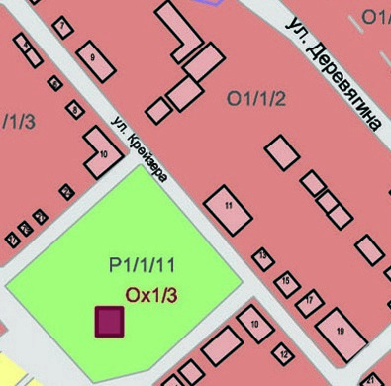

2

1

3

Условные обозначения:

- места размещения нестационарных торговых объектов

Приложение № 3

к постановлению администрации

Коленовского сельского поселения

Новохоперского муниципального района

Воронежской области

от « 25 » марта 2020 г. № 22

Карта-схема

размещения нестационарных торговых объектов на территории Коленовского сельского поселения Новохоперского муниципального района Воронежской области

(графическая часть)

село Елань-Колено, Новохоперского муниципального района, Воронежской области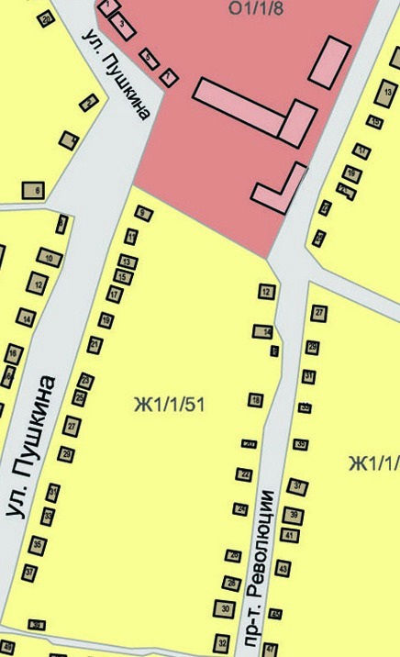

4

Условные обозначения:

- место размещения нестационарных торговых объектов

Приложение № 4

к постановлению администрации

Коленовского сельского поселения

Новохоперского муниципального района

Воронежской области

от « 25 » марта 2020 г. № 22

Карта-схема

размещения нестационарных торговых объектов на территории Коленовского сельского поселения Новохоперского муниципального района Воронежской области

(графическая часть)

поселок Студеный, поселок Димитровский, поселок Соловки Новохоперского муниципального района Воронежской области

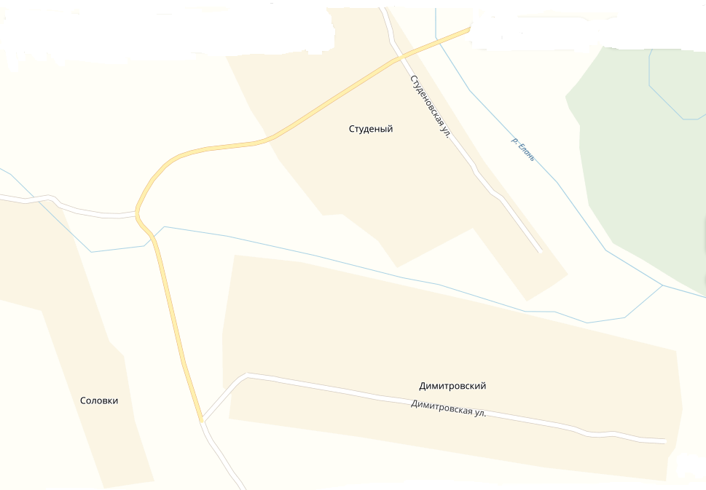

6

5

Условные обозначения:

- места размещения нестационарных торговых объектов:

- поселок Студеный, ул. Студеновская, 20

- поселок Димитровский, ул. Димитровская, 2 а

Приложение № 5

к постановлению администрации

Коленовского сельского поселения

Новохоперского муниципального района

Воронежской области

от « 25 » марта 2020 г. № 22

Карта-схема

размещения нестационарных торговых объектов на территории Коленовского сельского поселения Новохоперского муниципального района Воронежской области

(графическая часть)

поселок Пески Новохоперского муниципального района Воронежской области

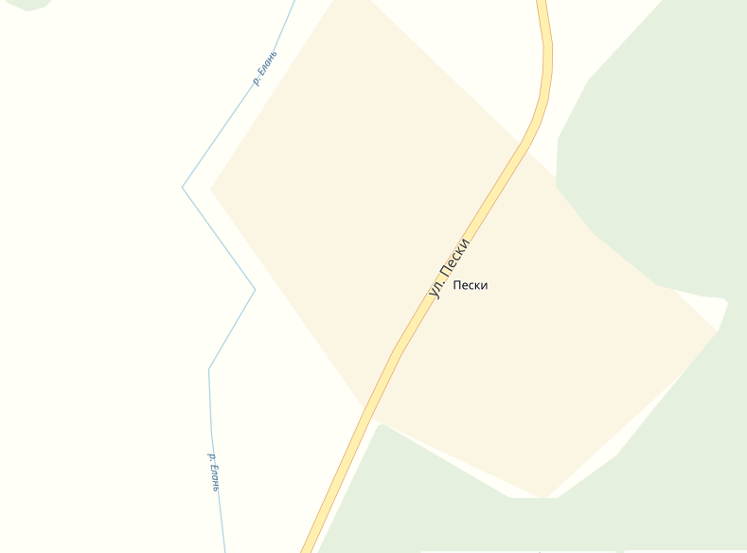

7

Условные обозначения:

- места размещения нестационарных торговых объектов:

- поселок Пески, ул. Пески, 4

Приложение № 6

к постановлению администрации

Коленовского сельского поселения

Новохоперского муниципального района

Воронежской области

от « 25 » марта 2020 г. № 22

Карта-схема

размещения нестационарных торговых объектов на территории Коленовского сельского поселения Новохоперского муниципального района Воронежской области

(графическая часть)

поселок Алексеевский Новохоперского муниципального района Воронежской области

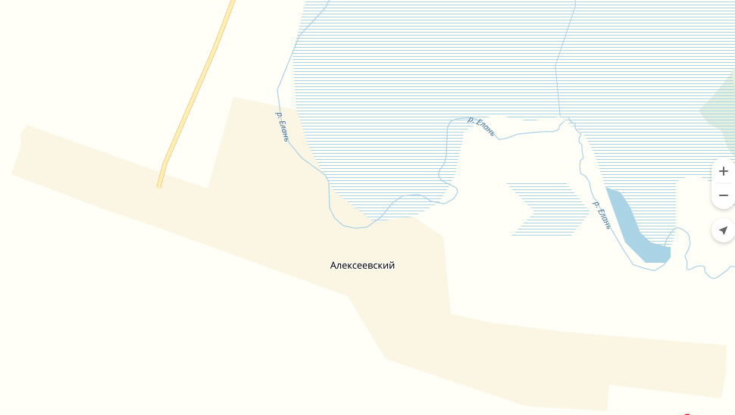

8

Условные обозначения:

- места размещения нестационарных торговых объектов:

- поселок Алексеевский, ул. Коммунская, 28

Приложение № 7

к постановлению администрации

Коленовского сельского поселения

Новохоперского муниципального района

Воронежской области

от « 25 » марта 2020 г. № 22

Карта-схема

размещения нестационарных торговых объектов на территории Коленовского сельского поселения Новохоперского муниципального района Воронежской области

(графическая часть)

поселок Некрыловский Новохоперского муниципального района Воронежской области

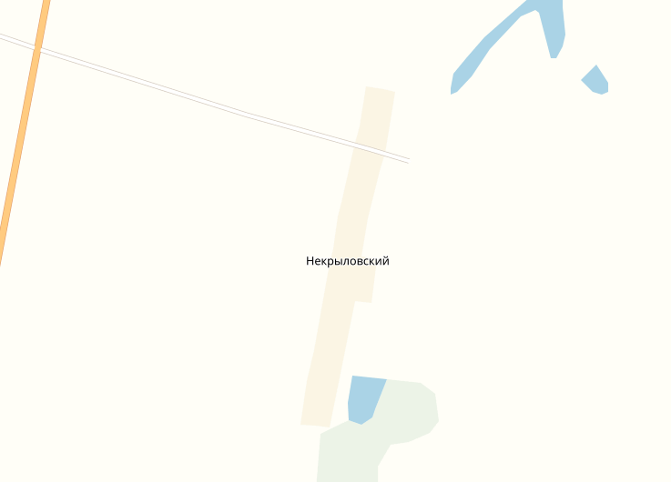

9

Условные обозначения:

- места размещения нестационарных торговых объектов:

- поселок Некрыловский, ул. Садовая, 9

Приложение № 8

к постановлению администрации

Коленовского сельского поселения

Новохоперского муниципального района

Воронежской области

от « 25 » марта 2018 г. № 22

Карта-схема

размещения нестационарных торговых объектов на территории Коленовского сельского поселения Новохоперского муниципального района Воронежской области

(графическая часть)

поселок Еланский Новохоперского муниципального района Воронежской области

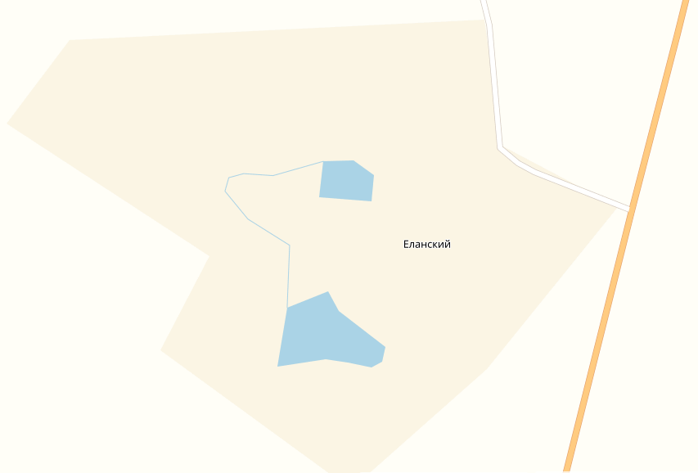

10010

Условные обозначения:

- места размещения нестационарных торговых объектов:

- поселок Еланский, ул. Дорожная, 1

Приложение № 9

к постановлению администрации

Коленовского сельского поселения

Новохоперского муниципального района

Воронежской области

от « 25 » марта 2020 г. № 22

Карта-схема

размещения нестационарных торговых объектов на территории Коленовского сельского поселения Новохоперского муниципального района Воронежской области

(графическая часть)

поселок Соколовский Новохоперского муниципального района Воронежской области

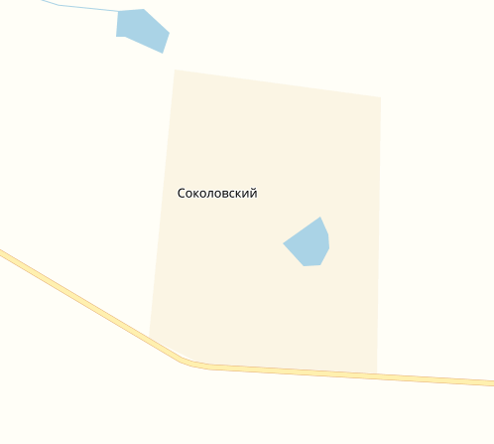

110

Условные обозначения:

- места размещения нестационарных торговых объектов:

- поселок Соколовский, ул. Яблоневая, 9

Приложение № 10

к постановлению администрации

Коленовского сельского поселения

Новохоперского муниципального района

Воронежской области

от « 25 » марта 2020 г. № 22

Карта-схема

размещения нестационарных торговых объектов на территории Коленовского сельского поселения Новохоперского муниципального района Воронежской области

(графическая часть)

поселок Желты пруды Новохоперского муниципального района Воронежской области

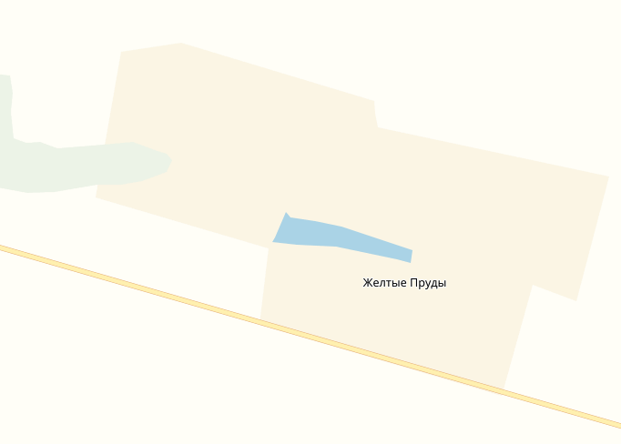

12

Условные обозначения:

- места размещения нестационарных торговых объектов:

- поселок Желтые пруды, ул. Запрудная, 11

Приложение № 11

к постановлению администрации

Коленовского сельского поселения

Новохоперского муниципального района

Воронежской области

от « 25 » марта 2020 г. № 22

Карта-схема

размещения нестационарных торговых объектов на территории Коленовского сельского поселения Новохоперского муниципального района Воронежской области

(графическая часть)

поселок Карачановский Новохоперского муниципального района Воронежской области

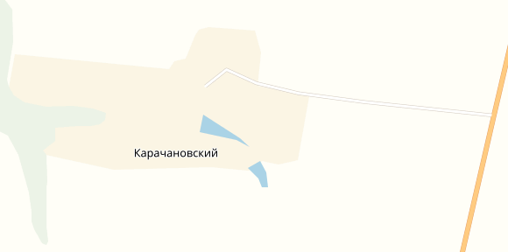

13

Условные обозначения:

- места размещения нестационарных торговых объектов:

- поселок Карачановский, ул. Лесная, 14

Приложение № 12

к постановлению администрации

Коленовского сельского поселения

Новохоперского муниципального района

Воронежской области

от « 25 » марта 2020 г. № 22

Главе Коленовского сельского поселения М.В.Федюшкину

от____________________________________________

Заявление

НА ПРАВО УЛИЧНОЙ ТОРГОВЛИ С ЛОТКА, ПРИЛАВКА

_______________________________________________________________________

Дата Подпись

Приложение № 13

к постановлению администрации

Коленовского сельского поселения

Новохоперского муниципального района

Воронежской области

от « 25 » марта 2020 г. № 22

РАЗРЕШЕНИЕ

НА ПРАВО УЛИЧНОЙ ТОРГОВЛИ С ЛОТКА, ПРИЛАВКА

Выдано администрацией Коленовского сельского поселения Новохоперского муниципального района Воронежской области.

от «____» _____________202__ года

Кому ______________________________________________________________________

Юридический адрес ______________________________________________________________________

На право реализации (оказания услуг) на торговой площади

По адресу ______________________________________________________________________

Для торговли согласно ассортиментному перечню: ________________________________

Часы работы с __.___ ч. до ___.___ ч.

Разрешение действительно с «__» ___________ 202__г. по «___» __________ 202__г.

Глава Коленовского сельского поселения М.В.Федюшкин